Bandeja de entrada
- Se ejecuta el primer scrip se debe seleccionar la fecha y la base de datos de acuerdo al cliente.

{
"collection" : "receptions",
"aggregate" : [
{ "$match": { "$and": [ { "ReceptionDate": { "$gt": "{{Fecha Inicio}}", "$lt": "{{Fecha Final}}" } } ] } },
{ "$group" : { "_id" : "$CustomerName", "Cantidad" : { "$sum" : 1 }} },
{"$sort" : [{"name" : "Cantidad", "direction" : -1}]
},
{"$project": {"_id": 0,"Cliente": "$_id","Cantidad": 1}}
]
}

Se selecciona nuevo query Copia y pega el scrip ;
- Formato fecha
- Selecciona Instancia
- Selecciona los días generados “se debe generar un dia después del que se necesita extraer”
- Selecciona 3 puntos
- Extrae información tipo Excel file

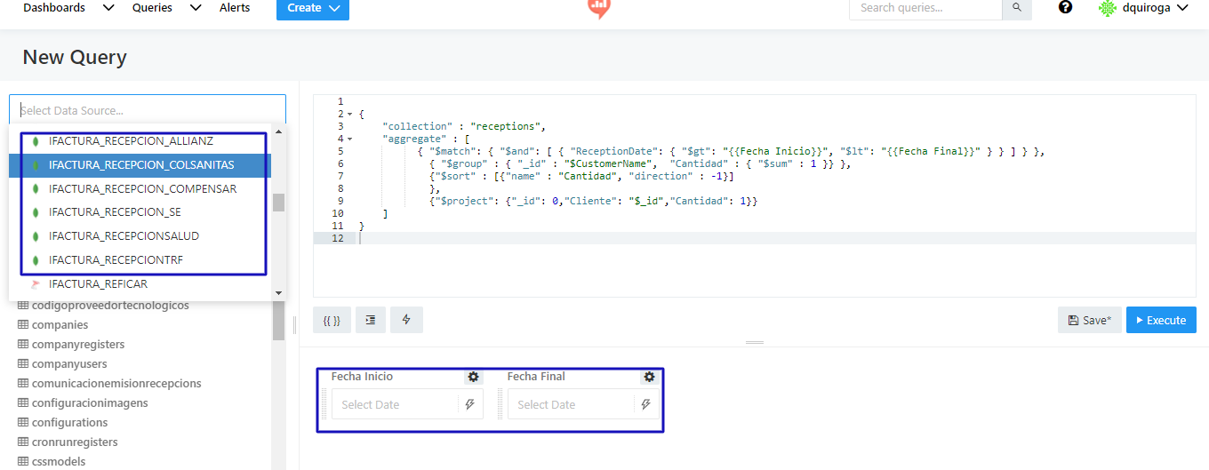

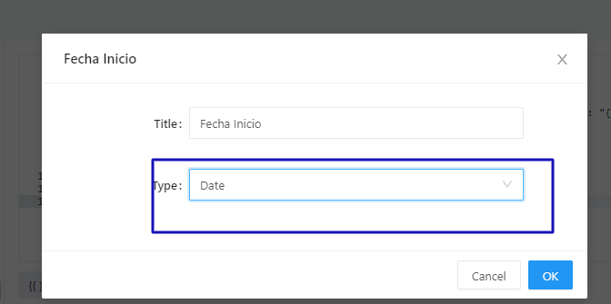
Las fechas se deben seleccionar un días después de lo que se esta generando

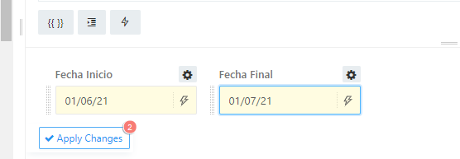
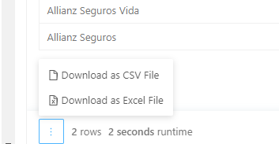

BANDEJA DE RECHAZOS
{
"collection" : "automaticrejections",
"aggregate" : [
{ "$match": { "$and": [ { "DateRegister": { "$gt": "{{Fecha Inicio}}", "$lt": "{{Fecha Final}}" } } ] } },
{ "$group" : { "_id" : {"Empresa":"$Company"}, "Cantidad" : { "$sum" : 1 }} },
{"$sort" : [{"name" : "Cantidad", "direction" : -1}]
},
{"$project": {"_id": 0,"Estado": "$_id","Cantidad": 1}}

]
}

- Se selecciona nuevo query Copia y pega el scrip ;
- Formato fecha
- Selecciona Instancia
- Selecciona los días generados “se debe generar un dia después del que se necesita extraer”
- Selecciona 3 puntos
- Extrae información tipo Excel file
- Cuando genera el archivo al archivo que fue generado con los de la bandeja de entrada SE DEBEN IDENTIFICAR DE DONDE EXTRAE LA INFORMACION

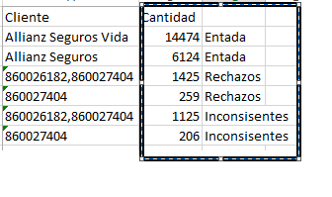

BANDEJA DE INCONSISTENTES

- Se selecciona nuevo query Copia y pega el scrip ;
- Formato fecha
- Selecciona Instancia
- Selecciona los días generados “se debe generar un dia después del que se necesita extraer”
- Selecciona 3 puntos
- Extrae información tipo Excel file
- Cuando genera el archivo al archivo que fue generado con los de la bandeja de entrada SE DEBEN IDENTIFICAR DE DONDE EXTRAE LA INFORMACION

{
"collection" : "orquestador",
"aggregate" : [
{ "$match": { "$and": [ { "Date": { "$gt": "{{Fecha Inicio}}", "$lt": "{{Fecha Final}}" } } ] } },
{ "$group" :
{ "_id" : { "Empresa" : "$Company"},
"Cantidad" : { "$sum" : 1 }} },
{"$sort" : [{"name" : "Cantidad", "direction" : -1}]
},
{"$project": {"_id": 0," ": "$_id","Cantidad": 1}}
]
}

